**天鹤操作系统**

**用户手册**

软通动力信息技术（集团）有限公司

目录

1 概述 4

1.1 功能概述 4

2 安装准备 4

2.1 获取安装源 4

2.2 发布包完整性 4

3 安装指导 5

3.1 安装引导页面 5

3.2 图形化模式安装 7

3.3 设置安装程序语言 8

3.4 进入安装界面 8

3.5 设置键盘 9

3.6 设置系统语言 10

3.7 设置时间和日期 11

3.8 设置安装源 12

3.9 选择安装软件 14

3.10 设置安装目的地 15

3.11 存储配置 15

3.12 设置网络和主机名 17

3.13 设置Root密码 18

3.14 创建用户 20

3.15 开始安装 21

4 系统启用 22

4.1 用户登录启用 22

# 概述

## 1.1 功能概述

本文档主要介绍天鹤操作系统（ISoftStone Enterprise OS ，简称ISSEOS）的安装方法，以指导用户顺利完成操作系统安装。

本文档适用于所有使用操作系统的用户，特别是初次使用或想了解天鹤操作系统的用户，包括系统工程师、管理员及维护人员等。使用本手册的用户需要具备基础的Linux系统管理知识。

# 安装准备

介绍安装前需要考虑软硬件兼容性状况，以及相关的配置和准备工作。

## 2.1 获取安装源

在安装开始前，您需要先获取天鹤操作系统的发布包和校验文件。

## 2.2 发布包完整性

为了防止软件包在传输过程中由于网络原因或者存储设备原因出现下载不完整的问题，在获取到软件包后，需要对软件包的完整性进行校验，通过了校验的软件包才能部署。

* X86_64版本发布包验证

1.获取sha256校验文件中的校验值，同文件计算出来的sha256的校验值做对比。执行命令如下：

|  |
| --- |
| cat ISSEOS-V22-x86_64-dvd.iso.sha256sum  sha256sum ISSEOS-V22-x86_64-dvd.iso |

对比查询和计算出来的校验值一致，如下图

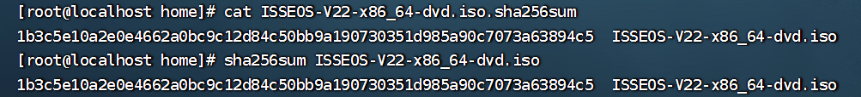

2.如果校验值一致说明iso文件完整性没有破坏，如果校验值不一致则可以确认文件完整性已被破坏，需要重新获取。

* aarch86版本发布包验证

1.获取sha256校验文件中的校验值，同文件计算出来的sha256的校验值做对比。执行命令如下：

|  |
| --- |
| cat ISSEOS-V22-aarch64-dvd.iso.sha256sum  sha256sum ISSEOS-V22-aarch64-dvd.iso |

对比查询和计算出来的校验值一致，如下图

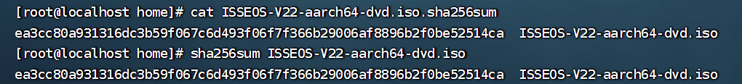

2.如果校验值一致说明iso文件完整性没有破坏，如果校验值不一致则可以确认文件完整性已被破坏，需要重新获取。

# 安装指导

本章以X86_64版本的光盘安装为例介绍安装操作系统，其他安装方式除在启动安装时的引导方式不同外，待启动安装后则安装流程相同。



注

意

：

安装前您需要先设置您的系统优先从光盘进行启动引导。以 BIOS 为例，您需要将“Boot Type Order”中的“CD/DVD-ROM Drive”选项调整到首位。

## 3.1 安装引导页面

1. 安装引导界面

系统使用引导介质完成引导后会显示引导菜单，安装系统时，如果60秒内未按任何键，系统默认采用“Test this media & install ISSEOS V22”方式进行安装。如果要选择默认选项之外的选项，请使用键盘中的“↑”和“↓”方向键进行选择，并在选项为高亮状态时按“Enter”。按“Tab”进入已选选项的参数编辑界面。

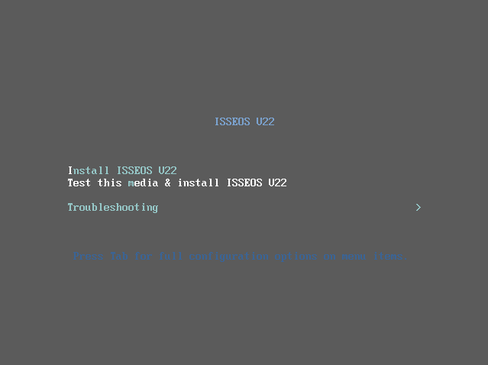

安装引导选项说明如下：

Install ISSEOS V22 —— 在您的服务器上使用图形用户界面模式安装。

Test this media & install ISSEOS V22 —— 默认选项，在您的服务器上使用图形用户界面模式安装，但在启动安装程序前会进行安装介质的完整性检查。

Troubleshooting —— 问题定位模式，系统无法正常安装时使用。进入问题定位模式后，有如下四个选项。

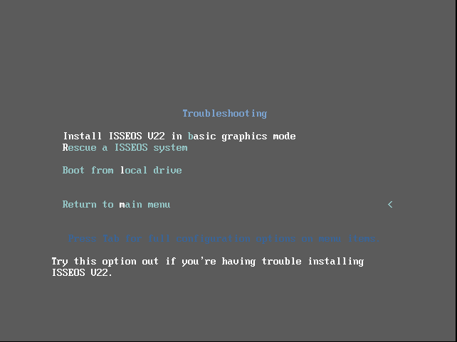

Troubleshooting选项说明如下：

Install ISSEOS V22 in basic graphics mode —— 简单图形安装模式，该模式下在系统启动并运行之前不启动视频驱动程序。

Rescue a ISSEOS system —— 救援模式，用于修复系统。该模式下输出定向到VNC或BMC（Baseboard Management Controller）端，串口不可用。

Boot from local drive —— 退出安装从本地硬盘启动。

Return to main menu —— 返回主引导界面ISSEOS V22。

## 3.2 图形化模式安装

在“安装引导界面”中选择“Test this media & install ISSEOS V22”进入图形化模式安装。

可以通过键盘操作图形化安装程序。

* “Tab”、“shift Tab”：界面控件（按钮、区域框、复选框等）间的移动。
* “↑”、“↓”方向键：列表里的移动。
* “←”、“→”方向键：水平工具条和表条间移动。
* “空格”、“Enter”：选择或删除高亮显示的选项、展开或折叠下拉菜单。
* “Alt”+“快捷键”：选择快捷键所在的控件，其中快捷键可通过按住Alt高亮（加下划线）显示。

## 3.3 设置安装程序语言

启动安装后，在进入安装程序主界面之前，系统会提示用户设置安装过程中使用的语言。当前默认为英语，用户可根据实际情况进行调整，如图所示，选择“中文”。

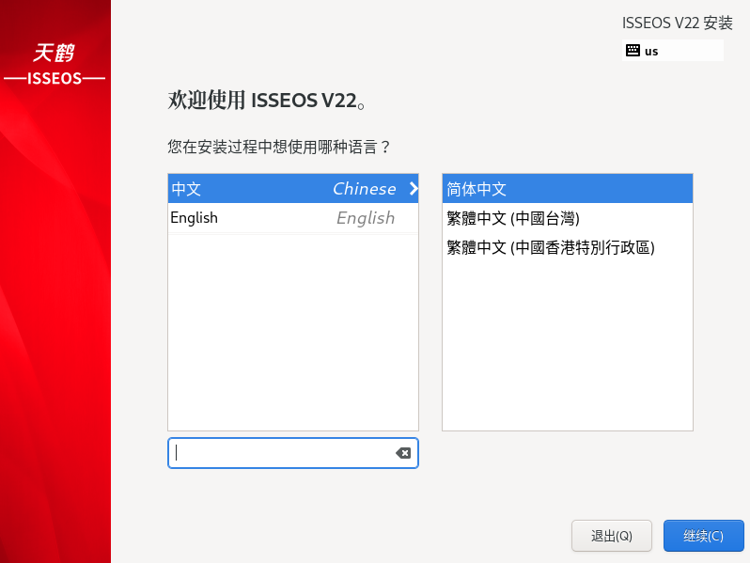

完成设置后，单击“继续”，进入安装设置主界面。

如果您想退出安装，可以单击“退出”并在弹出的“您确定要退出安装程序吗？”对话框中单击“是”重新进入“安装引导界面”。

## 3.4 进入安装界面

系统安装程序正常启动后，会进入安装设置主界面。用户可以进行时间、语言、安装源、网络、安装位置等相关设置。

部分配置项会有告警符号，用户完成该选项配置后，告警符号消失。当界面上不存在告警符号时，用户才能单击“开始安装”进行系统安装。

如果您想退出安装，可以单击“退出”并在弹出的“您确定要退出安装程序吗？”对话框中单击“是”重新进入“安装引导界面”。

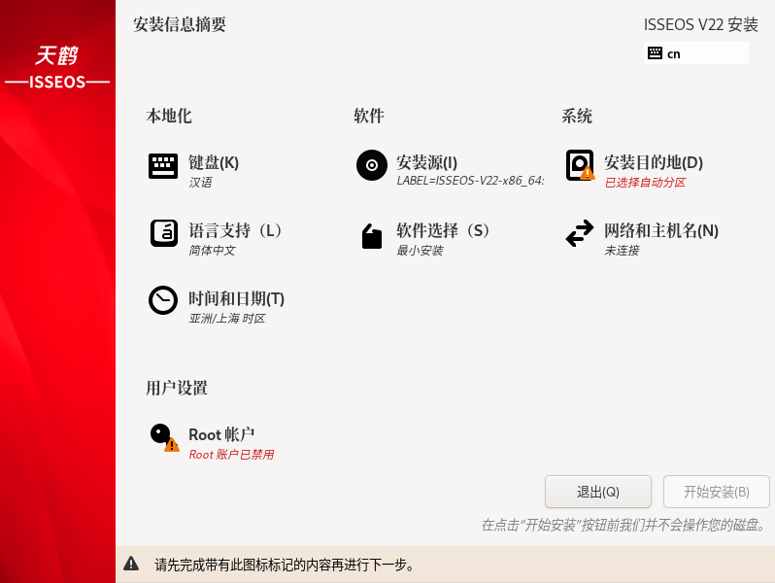

## 3.5 设置键盘

在“安装信息摘要”页面中选择“键盘”，用户可以在系统中添加或者删除多个键盘布局。

要查看键盘布局，请在左侧选框中单击选中该键盘布局，然后单击下面的“键盘”按钮。

要测试键盘布局，请在左侧选框中添加键盘布局，然后在右上角键盘图标处进行点击切换为目标键盘，单击右侧文本框内部，输入文本以确认所选键盘布局可正常工作。

设置完成后，请单击左上角“完成”返回“安装信息摘要”页面。

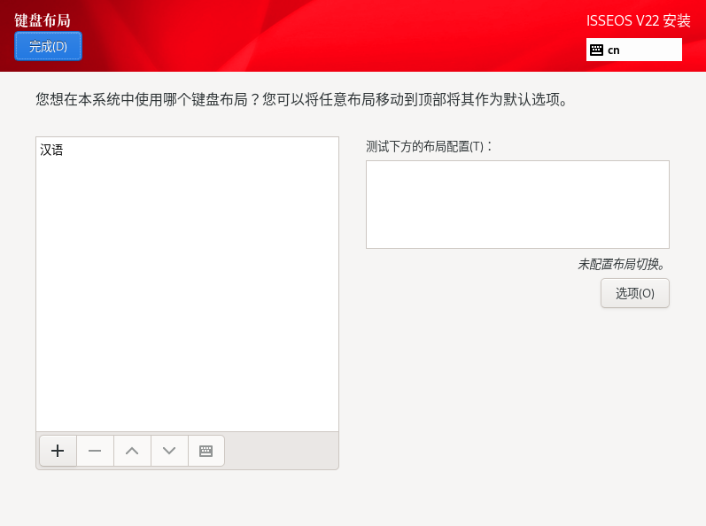

## 3.6 设置系统语言

在“安装信息摘要”页面中选择“语言支持”，设置系统的语言。如图所示，用户也可根据实际情况进行调整，选择“中文”。

设置完成后，请单击左上角“完成”返回“安装信息摘要”页面。

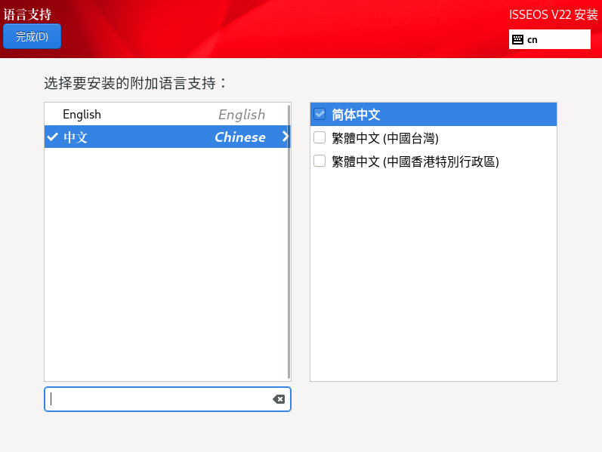



注

意

：

若选择“中文”，系统安装完成后，使用VNC登录不支持中文显示，使用串口登录支持中文显示，使用SSH登录时是否支持中文显示与使用的SSH客户端有关。若选择“English”，则无影响。

## 3.7 设置时间和日期

在“安装信息摘要”页面中选择“时间和日期”，设置系统的时区、日期、时间等。

设置时区时，用户可通页面顶部的“地区”和“城市”下拉菜单中进行选择，如图所示。

如果您所在城市没有出现在下拉菜单中，请选择同一时区中离您最近的城市。

设置完成后，请单击左上角“完成”返回“安装信息摘要”页面。

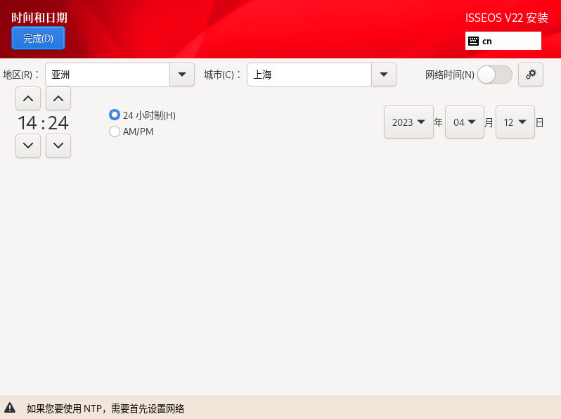



注

意

：

手动设置时区时，请先关闭右上角“网络时间”同步开关。

如需使用网络时间，请保证网络能连通远程NTP服务器，设置网络具体请参见“设置网络和主机名”。

## 3.8 设置安装源

在“安装信息摘要”页面中选择“安装源”，指定安装源的位置。

* 当使用完整光盘安装，安装程序会自动探测并显示安装源信息，用户直接使用默认配置即可，不需要进行设置，如图所示。

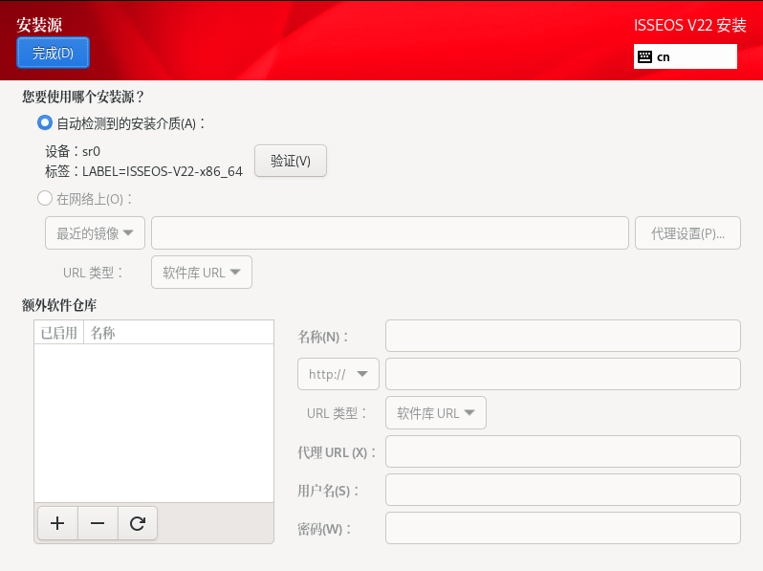

* 当使用网络源进行安装的时候，需设置网络源的 URL。

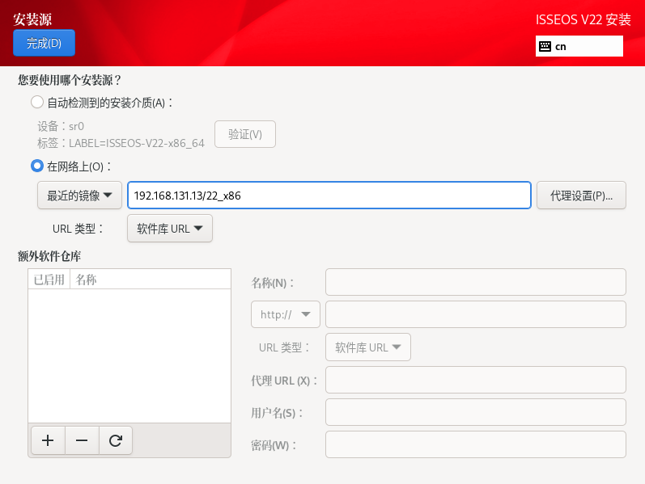

如果https服务器使用的是私有证书，则需要在安装引导界面按“Tab”进入已选选项的参数编辑界面，在参数中增加 inst.noverifyssl 参数。

## 3.9 选择安装软件

在“安装信息摘要”页面中选择“软件选择”，指定需要安装的软件包。

用户需要根据实际的业务需求，在左侧进行选择，在右侧选择安装环境的附加选项，设置完成后，请单击左上角“完成”返回“安装信息摘要”页面。如图所示。

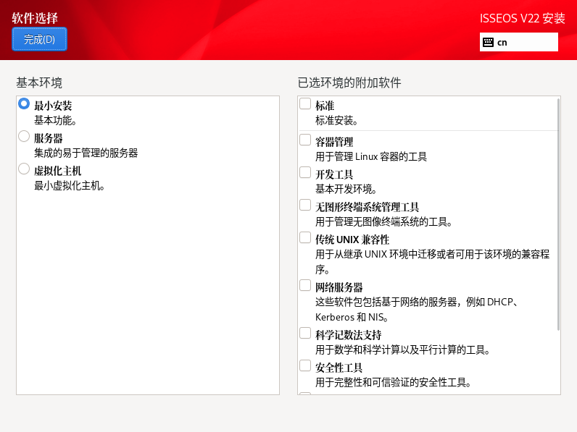



注

意

：

选择左侧基本环境下，并非安装源中所有的包都会安装。如果用户需要使用的包未安装，可将安装源挂载到本地制作repo源，通过DNF工具单独安装。

选择“虚拟化主机”时会默认安装虚拟化组件qemu、libvirt、edk2，且可在附加选项处选择是否安装ovs等组件。

## 3.10 设置安装目的地

在“安装信息摘要”页面中选择“安装目的地”，设置操作系统的安装磁盘及分区。在图示的页面中您可以看到计算机中的本地可用存储设备。

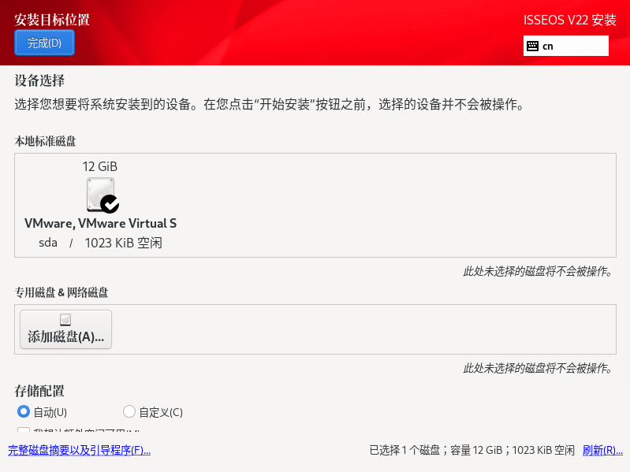

## 3.11 存储配置

在“安装目标位置”界面，您需要进行存储配置以便对系统分区。您可以手动配置分区，也可以选择让安装程序自动分区。

如果是在未使用过的存储设备中执行全新安装，或者不需要保留该存储设备中任何数据，建议选择“自动”进行自动分区。设置完成后，请单击“完成”返回“安装信息摘要”页面。

若用户需进行手动分区，选择“自定义”按钮，并单击左上角“完成”，出现手动分区界面。

在“手动分区”界面可以通过如下两种方式进行分区，分区完成后如图所示。

* 自动创建：在界面单击“点击这里自动创建它们”，系统会根据可用的存储空间，自动分出挂载点。
* 手动创建：单击左下角“+”添加新挂载点，建议每个挂载点的期望容量不超过可用空间。 若设置的挂载点期望容量超过了可用空间，系统将剩余的可用空间全部分配给该挂载点。设置完成后，请单击左上角”完成“按钮，弹出“更改摘要”对话框，提示更改产生的变更信息。点击“接受更改”，返回“安装信息摘要”页面。

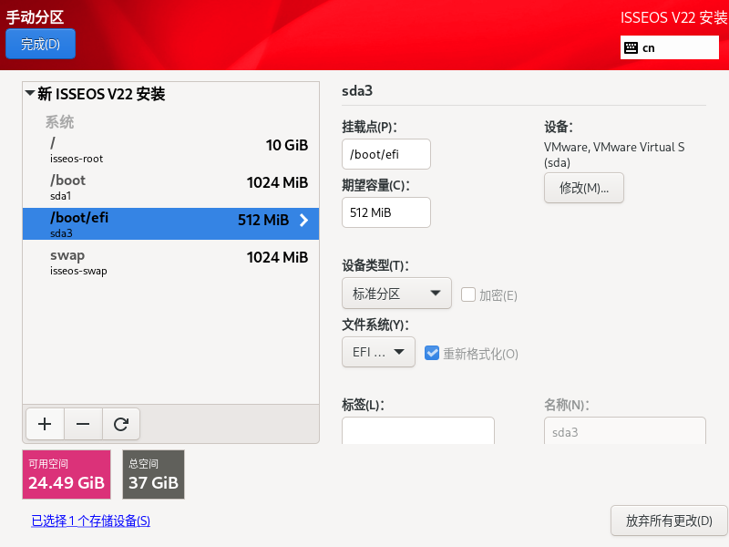



注

意

：

* 在进行分区时，出于系统性能和安全的考虑，建议您划分如下单独分区：/boot、/var、/var/log 、/var/log/audit、/home、/tmp。
* 系统如果配置了swap分区，当系统的物理内存不够用时，会使用swap分区。虽然 swap分区可以增大物理内存大小的限制，但是如果由于内存不足使用到swap分区，会增加系统的响应时间，性能变差。因此在物理内存充足或者性能敏感的系统中，不建议配置swap分区。
* 如果需要拆分逻辑卷组则需要选择“自定义”进行手动分区，并在“手动分区”界面单击“卷组”区域中的“修改”按钮重新配置卷组。
* 如果选择非 UEFI 引导，则不需要 /boot/efi 分区。若选择 UEFI 引导，则必须有 /boot/efi 分区。

## 3.12 设置网络和主机名

在“安装信息摘要”页面中选择“网络和主机名”，设置系统的网络功能。

安装程序会自动探测可本地访问的接口。探测到的接口列在左侧方框中，右侧显示相应的接口详情。用户可以通过页面右上角的开关，来开启或者关闭网络接口。开关默认是关闭状态，若设置安装源选择的是在网络上安装，需要开启开关。用户还可以单击“配置”以配置选中的接口。勾选“自动以优先级连接”选项，即可将该网卡设置为开机自启动，如图所示。

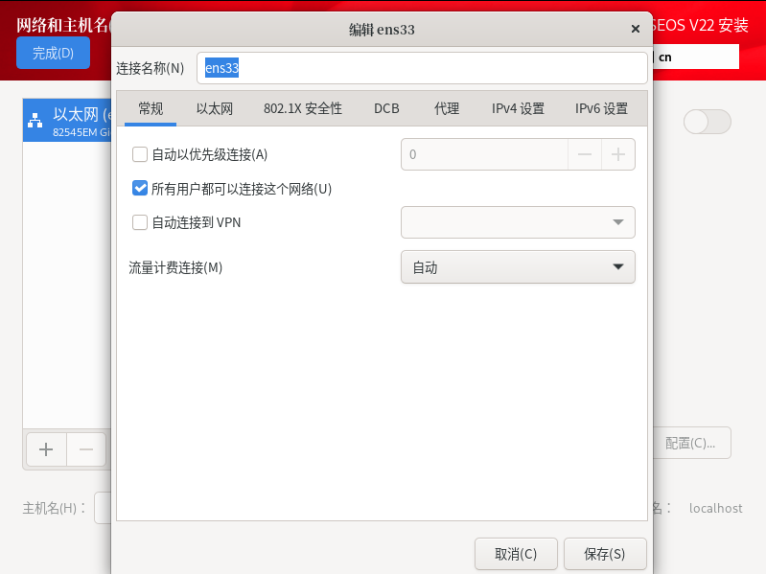

用户可在页面下方“主机名”字段输入主机名。主机名可以是完全限定域名（FQDN），其格式为hostname.domainname；也可以是简要主机名，其格式为hostname。

设置完成后，请单击左上角“完成”返回“安装信息摘要”页面。

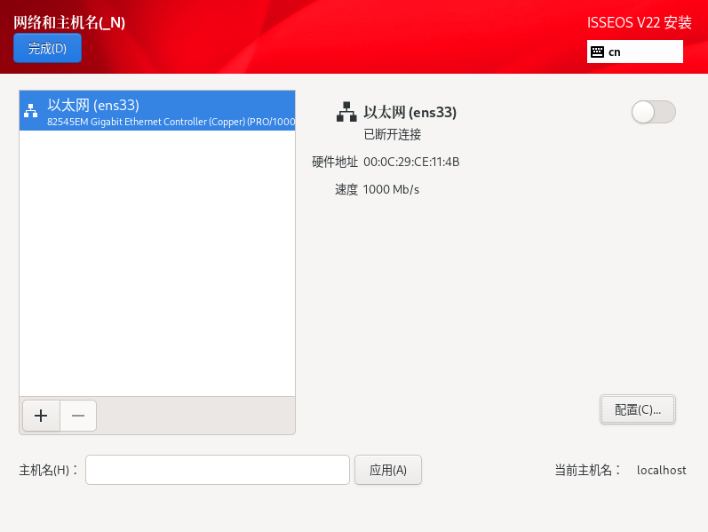

## 3.13 设置Root密码

在“安装信息摘要”页面中选择“Root账户”，弹出Root账户管理界面，用户可以根据需要选择“禁用root账户”或者“启用root账户”。



注

意

：

* root帐户是用来执行关键系统管理任务，不建议您在日常工作及系统访问时使用root帐户。

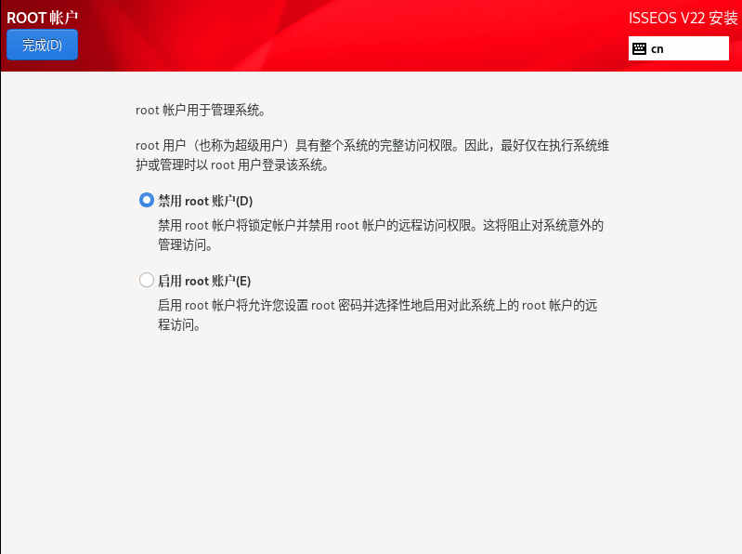

若选择“启用root账户”，则需要根据密码复杂度输入密码并再次输入密码进行确认。

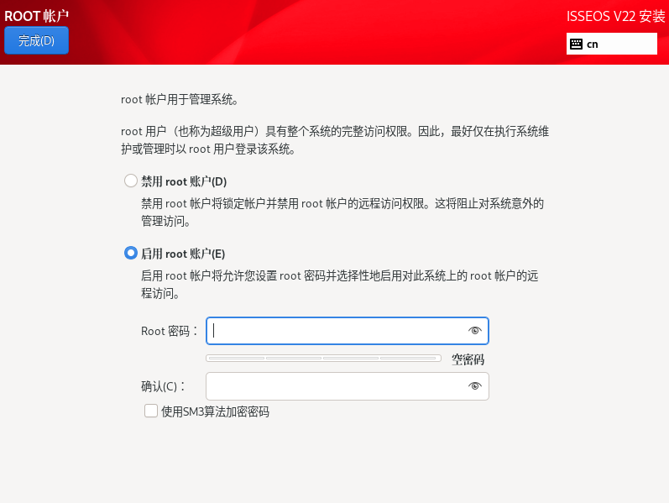

设置密码的复杂度的要求如下：

口令长度至少8个字符。

口令至少包含大写字母、小写字母、数字和特殊字符中的任意3种。

口令不能和账号一样。

口令不能使用字典词汇。

## 3.14 创建用户

在“安装信息摘要”页面中选择“创建用户”，弹出“创建用户”的界面。输入用户名，并设置密码。

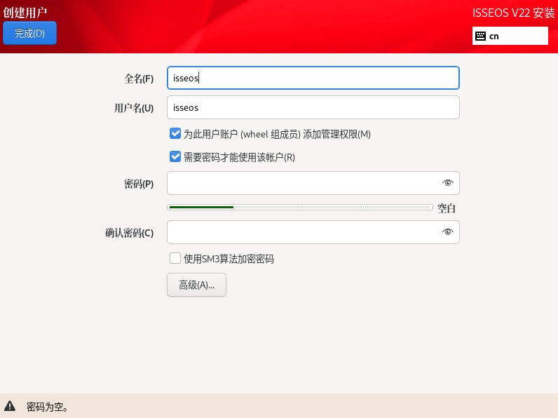

另外您还可以通过“高级”选项设置用户主目录、用户组等。

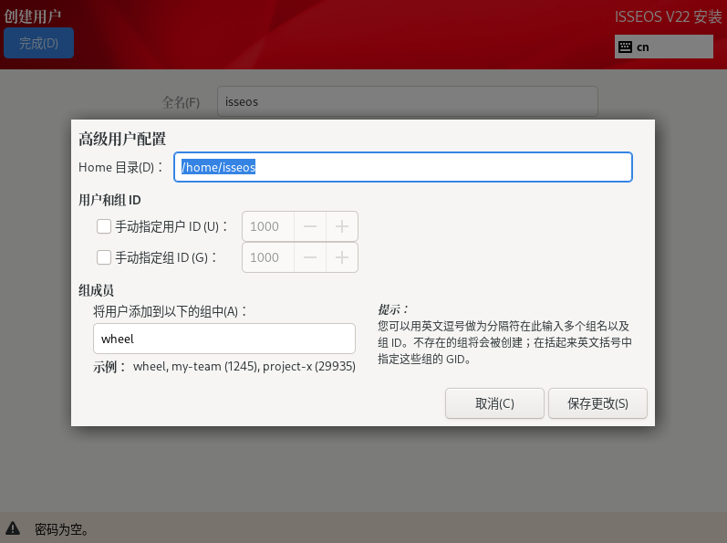

高级设置要求：

创建用户，默认会创建同名用户组，可以手动设置用户以及用户组ID，高级选项中用户组名请留空（如果填写同名用户组，会导致不能创建用户）；如果用户组和用户不同名，请正常填写需要创建的用户组。

完成设置后，单击左上角的“完成”返回“安装概览”页面。

## 3.15 开始安装

在安装界面上完成所有必填选项的配置后，界面上的警告会消失。此时，用户可以单击“开始安装”进行系统安装。

开始安装后会出现进度页面，显示安装进度及所选软件包写入系统的进度。

若系统安装过程中，单击“退出”，或复位、下电服务器，则安装过程被中断，系统将不可用，需要重新进行安装。

安装过程执行完成后，完成安装，单击“重启系统”后，系统将重新启动。输入用户名密码登录。

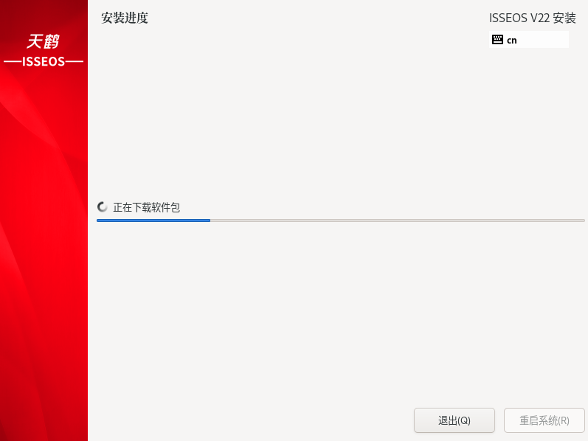



注

意

：

* 如果当前使用物理光盘安装操作系统，且在重启过程中安装光盘没有自动弹出，请手动取出光盘，则可以直接进入命令行登录界面。
* 如果当前使用虚拟光驱安装操作系统，则需要修改服务器的启动项为“硬盘”，然后重启服务器，则可以直接进入命令行登录界面。

# 系统启用

## 4.1 用户登录启用

重启系统后，出现如下图登录界面，可以选择使用root账号或者创建的普通账号登录，用户可以根据需要进行登录账号选择。



如下图，使用root账号成功登录后的界面。

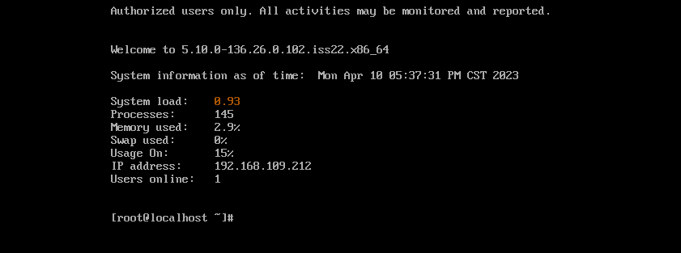

用户登录成功后，就可以正式使用您的天鹤操作系统。

